

Instituto Tecnológico y de Estudios Superiores de Monterrey

Campus Monterrey

NN3002B.502 | Desarrollo de proyecto integrador de innovación

Prof. Diana Salinas Flores

Prof. Azael Jesus Cortes Capetillo

Prof. Abraham Tijerina Priego

Prof. David Güemes

**Reporte Final. Smart H2O**

| Gerardo Ignacio Fernando Saldaña Villareal | A00828009 |
| --- | --- |
| Guillermo Jimenez García | A00227507 |
| Marilé Gonzalez Maldonado | A00826863 |
| Oscar Daniel Cantú Niño | A01197459 |
| Sebastian Jimenez Drew | A00829101 |

8 de junio del 2023

**Smart H2O 3**

Contexto del proyecto 3

Necesidades del cliente 3

Mapa de competidores actuales 6

Propuesta de producto 7

Oportunidad de negocio 8

Detalles de diseño y manufactura 10

Característica único/Receta secreta 13

Proceso de gestión 14

Dibujos/Esquemas del producto 15

Bill of Materials 18

Aprendizajes finales 19

Referencias 20

# 

# 

# 

# 

# 

# 

# **Smart H2O**

## Contexto del proyecto

Smart H2O es un proyecto el cual nace gracias a la colaboración del área de XLab (parte de la empresa de Protesta) junto al equipo de estudiantes del tec. XLab ha detectado un área de oportunidad sobre la administración de agua y la detección de las fugas que existen en las comunidades más vulnerables de México (pero que también aplica a cualquier hogar). Para la elaboración del proyecto se utilizaron conocimientos de diferentes áreas, cómo la programación, diseño, project management, manufactura, mecánica, electrónica, logística, investigación, entre otros.

El proyecto consta de buscar cómo beneficiar a los hogares que cuentan con un tinaco (o cisterna más adelante) y busquen poder administrar el uso del mismo y poder detectar las fugas de agua de una manera inteligente. Lo que se busca es lograr establecer una conexión entre el producto propuesto y una base de datos la cual irá recabando los datos del agua, presión y flujo, para luego mandar señales en caso de que exista una fuga. La información recaudada será mostrada en un sitio web para que cualquier usuario que cuente con el producto, pueda ver sus propios datos y tomar decisiones con base en ellos.

Para el momento de este entregable se desarrolló un prototipo en fase beta con un Bill of Materials (BoM) y un plan de manufactura para permitir el desarrollo completo y fabricación del producto para más adelante en este año o inicios del siguiente. Para llevar un monitoreo constante del proyecto se implementó la metodología Scrum en conjunto al Stage Gate, para lograr tener un control sobre el proyecto e ir avanzando paso por paso.

## Necesidades del cliente

Cómo se mencionó previamente, el producto busca beneficiar a la población más vulnerable con accesibilidad para absolutamente todos. La necesidad principal para desarrollar el proyecto es la cantidad de agua que se pierde por fugas que se pueden evitar en caso de implementarse productos cómo Smart H2O. Cómo nadie quiere perder agua a través de una fuga, a cualquier persona que cuente con un hogar y tinaco le puede interesar el producto.

Muchas de las personas (en clase baja y media baja) que proveen el dinero y alimentos a la casa, no pueden tener gastos adicionales innecesarios que puedan limitar lo antes mencionado, es decir, sus gastos deben de ir 100% a las necesidades de sus familias. Es por esto, que se tiene cómo objetivo el reducir los gastos que están teniendo estas familias al contar con el producto, y así puedan no gastar en reparaciones y lograr una correcta administración del agua, para que todo el hogar pueda gozar de este servicio básico y cumplir con todas las necesidades donde se utiliza el agua en su dia a dia.

Para entender un poco más sobre las necesidades del cliente se presentará un User Persona y un Empathy Map. Ambas herramientas permiten que el equipo conecte por completo con el cliente y que es lo que necesita en su día a día conforme a la problemática planteada. Esto hará que se incluyan más respuestas a los problemas que tienen los usuarios.

Mario García, carpintero dedicado a brindarle una mejor calidad de vida a su familia, y que sus hijos logren terminar la universidad. El caso de Mario no es único, ya que existen demasiadas personas en México que buscan brindarle todo el apoyo a su familia.

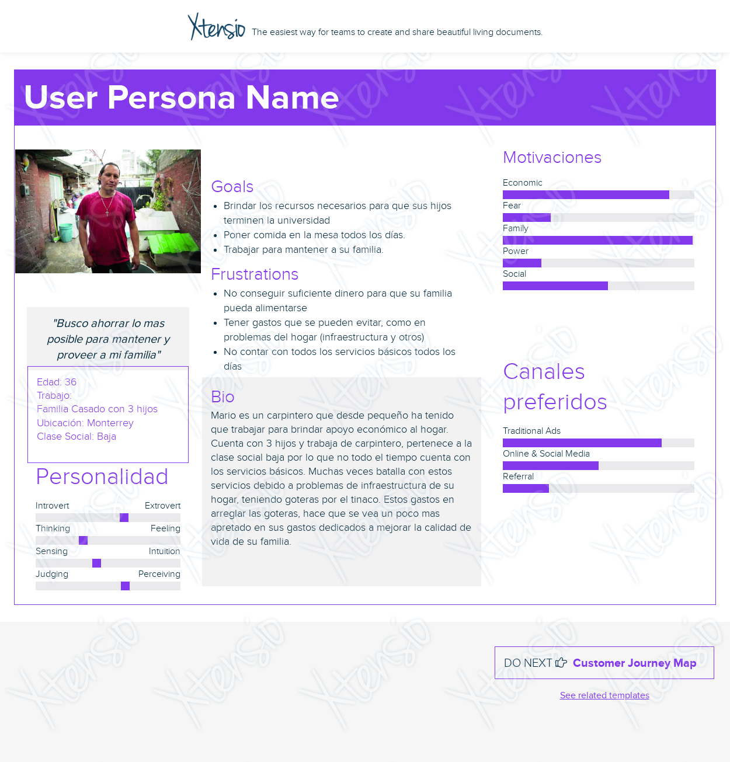

**Imágen 1. User Persona de Mario García**

En el User Persona se presentan las necesidades principales que tiene Mario Pedraza, pero hay que tener por seguro que no son todas. Su motivación del día a día es lograr mantener a su familia contenta, por lo que no puede tener distracciones económicas. Y todo su entorno del user persona, cómo metas, frustraciones y biografía van relacionadas totalmente a su familia, por lo que el beneficio del producto no será solo para el proveedor si no que la familia completa.

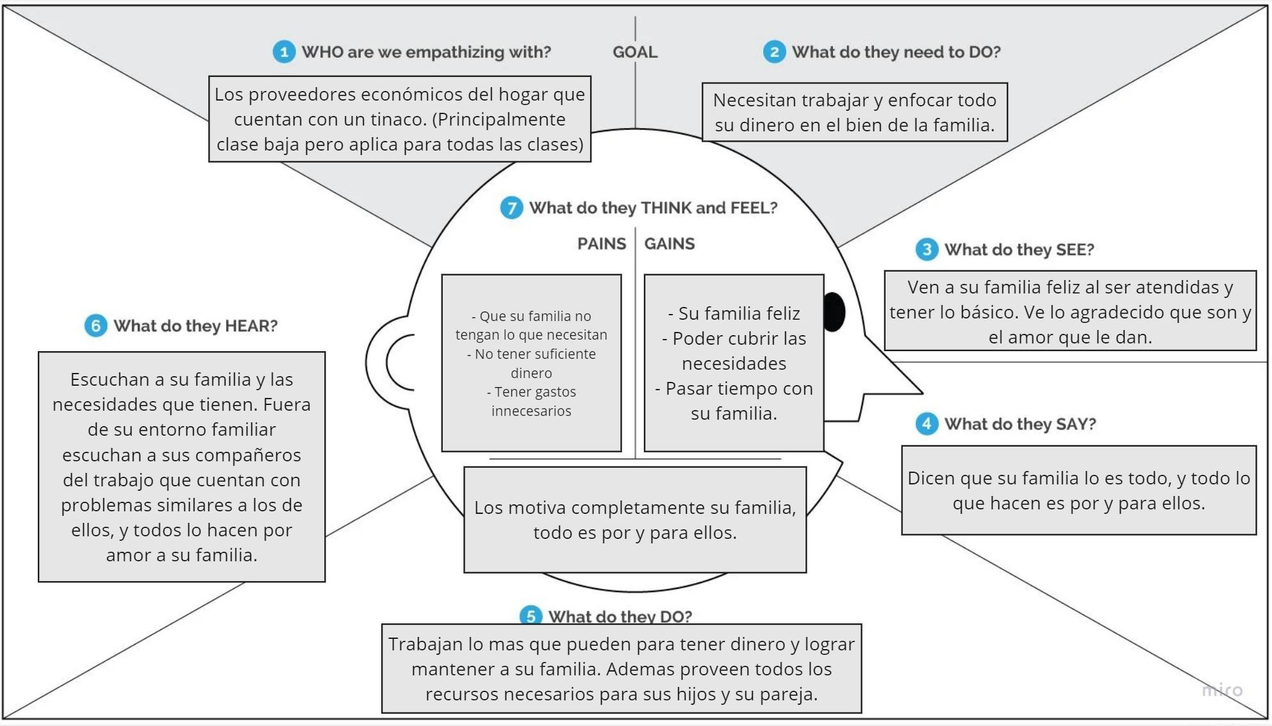

**Imagen 2. Empathy Map del cliente.**

Con esta última herramienta se puede apreciar un entorno 360° del cliente a beneficiar. Esto permite que se pueda comprender todo lo que hacen y cómo es su día a día, permitiendo que se detecten todas las necesidades y comprender en su totalidad cómo beneficiar al usuario y no agregar funciones de más u olvidar algunas.

## Mapa de competidores actuales

Actualmente, existen competidores directos e indirectos dentro y fuera del país. El producto que más se asemeja al sistema Smart H2O es Justwe el cual es un sistema IoT diseñado para administrar los flujos de agua dentro de tu red (total o por sectores) mediante un sistema de medición constante y una aplicación para: medir el flujo de agua en toda la red o por sectores, establecer horarios activos e inactivos de flujo, detectar anomalías como fugas, llaves abiertas, inundaciones o robos, avisar por SMS y hacer corte automático o por acción remota. Justwe es un producto en etapa avanzada, pero esta empresa está concentrada en Chile, actualmente no se encuentra en otro mercado lo cual es una ventaja para Smart H2O. Por otro lado, encontramos que Steren vende una válvula inteligente wifi que se conecta con dispositivos de asistencia virtual y con una aplicación, sin embargo solo funciona para abrir y cerrar válvulas. También, en México se venden dispositivos capaces de medir el nivel de agua en tinacos y cisternas que se conectan por medio de wifi y con una aplicación, pero estos productos solo se venden por medio de mercado libre, amazon y facebook.

En conclusión, Smart H2O tiene competencia sin embargo existe una gran ventaja al incorporar el sistema de detección de fugas, ya que, de acuerdo a los competidores analizados estos solo cuentan con detección de niveles de agua en tinacos.

Competidores actuales (México):

1. Steren: Válvula Wifi
2. Foset: Flotador electrico
3. Aqua level: Medidor de nivel de agua
4. Konlen: Sensor de nivel de agua

Competidores actuales (fuera de México):

1. Justwe: válvula inteligente
2. Flo by Moen: smart water leak detection

## Propuesta de producto

Después de entender las necesidades que tienen los clientes potenciales, se ha propuesto un producto el cual cuenta con un sistema de IoT el cual permitirá al usuario poder monitorear su consumo de agua de manera remota a través de un sensor de presión. Este producto consta de un sistema mecánico que permite a una válvula estándar moverse, el sistema de electrónica de control y el de electrónica de potencia, así cómo un motor el cual opera en un tanto de 90° para su apertura y cierre.

El objetivo de este producto es que se puedan detectar fugas a través de una medición constante del agua. Para la detección de fugas se busca que opere durante las madrugadas (1:00 - 6:00) que es donde existe un menor movimiento del flujo, a menos que alguien utilice una llave de agua o vaya al baño. Durante estas horas el caso ideal es que no exista flujo ya que nada de agua estará en uso. En caso de que exista una fuga, se detectara un cambio de flujo cuando en teoría debería de ser constante. Los componentes del producto se mencionan en el BoM, donde se explicarán los componentes y su función. Se le mandará una alerta al usuario a través de una página web. La página web servirá como medio para cerrar y abrir la válvula al estar conectado para poder realizar estas actividades desde cualquier ubicación y sin necesidad de acceder directamente al tinaco para administrar. Además en ella puedes visualizar información relevante como la cantidad de agua que contiene el mismo, detección de fugas y tendencias al capturar estos datos que podrían brindarnos información valiosa para una mejor administración del agua.

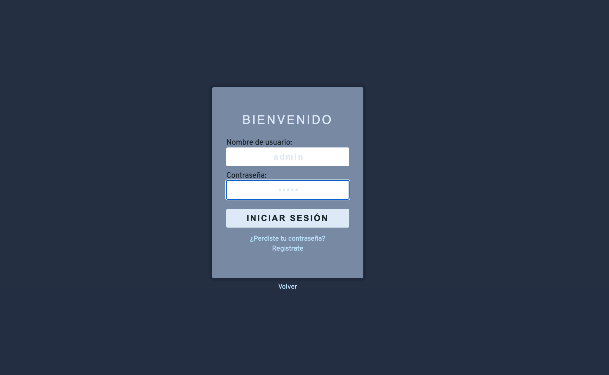 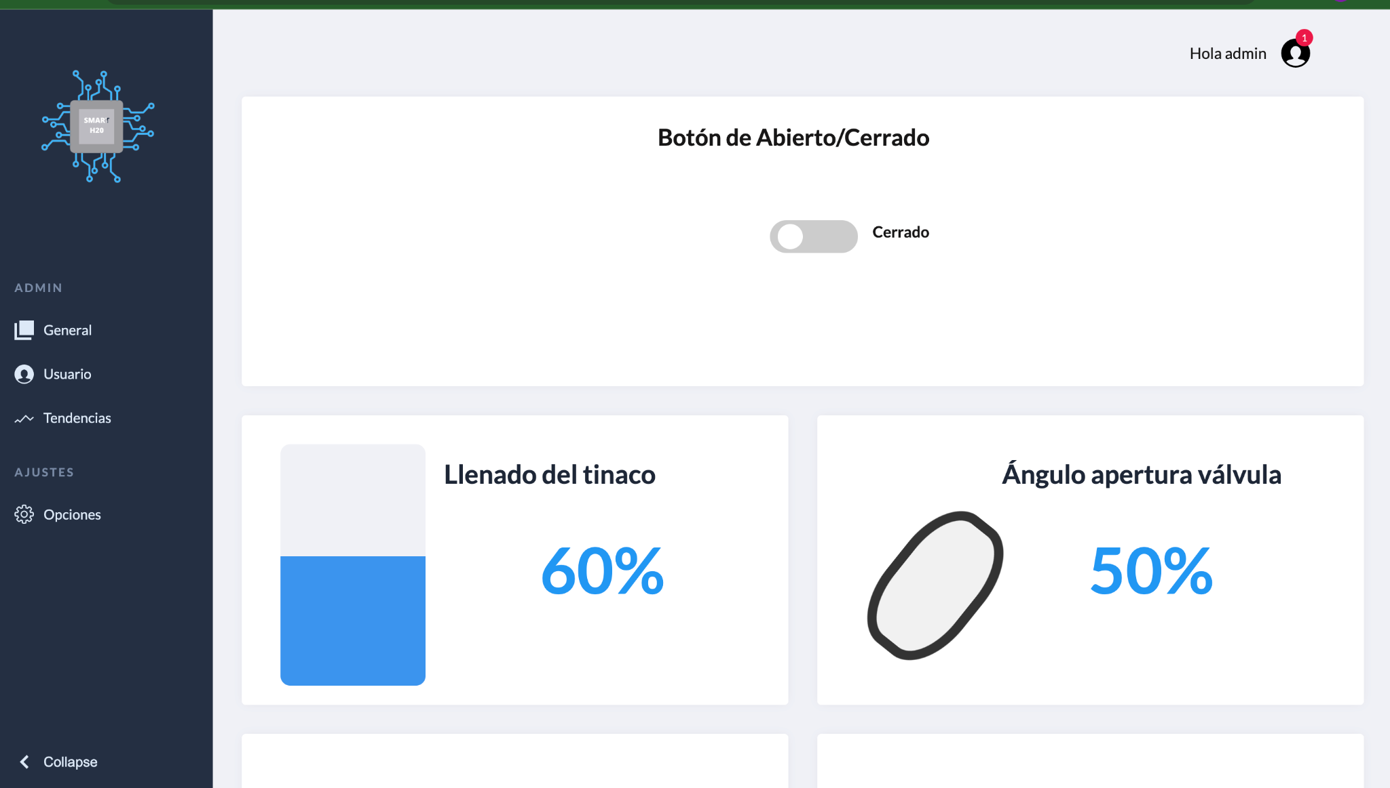

**Imágen 3 y 4. Página web de Smart H2O**

## Oportunidad de negocio

Para entender a la perfección cuál es el mercado que puede llegar a existir en torno al producto propuesto se obtuvieron y analizaron datos obtenidos gracias al Instituto Nacional de Estadística y Geografía, en el cual en su censo del 2020 incluyeron la pregunta para saber si las viviendas cuentan con un tinaco. Se buscó principalmente comprender la variable de tinaco del censo para 3 casos, Nuevo León, Ciudad de México y a nivel nacional. Esto permitió que se pueda comprender en gran parte la cantidad de tinacos que hay y lograr entender el mercado basándose en dos entidades federativas clave para el país y el país en sí. El problema principal con este censo es la parte de Nuevo León, ya que cómo se sabe en el 2022 se reportó una sequía la cual hizo que incrementara la cantidad de tinacos instalados en el estado. Estos números no han sido calculados aún por lo que se presentará el tamaño del mercado estimado conforme a predicciones propias del equipo.

| **Región** | **Viviendas por región** | **Porcentaje de viviendas con tinaco** | **Viviendas con tinaco** |
| --- | --- | --- | --- |
| Nuevo León | 1,655,256 | 50% (en el 2020 se presentó 14.3 pero se estima este incremento, puede ser mayor) | 827,628 |
| Ciudad de México | 2,756,319 | 84.6% | 2,331,846 |
| México (nivel nacional) | 35,219,141 | 64.6% | 22,751,565 |

**Tabla 1. Viviendas con tinaco en México. Tamaño de mercado potencial.**

Esto quiere decir que a nivel nacional el mercado es de **22,751,565** viviendas y considerando que el promedio nacional de habitantes por vivienda es 3.6 se podría decir que el potencial de personas beneficiadas es de **81,905,634** personas. Obviamente se sabe que no se alcanzará al 100% del mercado potencial, pero el mercado existente es muy amplio, al igual que en Nuevo León en casi 830,000 viviendas y en Ciudad de México con más de 2,330,000 viviendas.

Además se sabe que el problema de las fugas es de alto impacto para el país. Uno de los datos que se puede obtener gracias al Sistema de Aguas de la Ciudad de México (SACMEX) es la pérdida de líquido que ha existido en los últimos años. En el 2021 se atendieron más de 15,000 casos de fugas en CDMX, siendo un aumento del 71.1% a comparación del 2020. Y si esto no suena a un gran impacto, alrededor del 40% del agua potable en CDMX se pierde gracias a las fugas. Aunque no todas son por parte de los hogares muchos de los casos sí lo son. Y con esta agua desperdiciada se podría proveer agua potable al millón y medio de personas que no cuentan con el acceso en la capital y a dos millones que no tienen la cantidad y calidad suficiente.

Estos datos desafortunadamente no existen para el caso de Nuevo León o a nivel nacional, pero se sabe perfectamente que los números pueden ser muy similares al tratarse de dos entidades muy importantes para el país. Se estima que en la capital se pierde en promedio 12,500 litros por segundo de agua, no ha de sorprender que en Nuevo León este número sea similar. Esto hace evidente el mercado, haciendo que en realidad exista una problemática con una necesidad urgente a resolver. El beneficio no es solo directo para la vivienda, si no para las comunidades y para el país.

## Detalles de diseño y manufactura

La ventaja principal de los detalles de diseño y manufactura es la colaboración con Protexa. El beneficio es que Protexa cuenta con presupuesto, fuerza laboral, espacios de trabajo, herramientas y contactos para la creación y manufactura del producto. Este proceso de manufactura consta de inyección de plástico para la fabricación de las cajas que resguardarán los componentes electrónicos. Para el proceso de inyección se busca que una empresa tercera especializada en la inyección de plástico se encargue de este proceso, para esto es necesario proporcionarle un molde de acero, el cual se mandará a hacer con otra empresa especializada en este sector. Se decidió utilizar inyección de plástico, ya que, es un proceso económico lo cual disminuirá los costos de manufactura del producto, también, disminuye en gran medida el tiempo de fabricación de la carcasa de nuestro producto y por último los moldes que se utilizan en este proceso no son tan detallados ni exactos en cuanto a las conexiones.

Por otro lado, la parte de los componentes electrónicos se deberá de ensamblar en una línea con múltiples operadores, donde se encargarán de conectar todos los componentes y colocarlos dentro de la caja de nuestro producto.

Este proceso de manufactura comienza desde la compra de los componentes y termina en la entrega a cliente final o distribuidor. Por esto mismo, se elaboró una tabla donde se mencionan todos los componentes y el precio para así poder determinar un costo de producto y poder determinar su precio de venta final basándose en las necesidades y requisitos de Protexa.

El costo de manufactura consta de lo siguiente:

| Cantidad | Artículo | Precio (MXN) incluye IVA |
| --- | --- | --- |
| 1 | **Sensor presión** | $429.00 |
| 1 | **Arduino mega 2560** | $350.00 |
| 9 | **Cableado** | $30.00 |
| 1 | **Válvula** | $46.00 |
| 4 | **Tornillos** | $4.00 |
| 1 | **Cable de enchufe** | $50.00 |
| 1 | **Motor** | $376.00 |
| 1 | **Driver L209N** | $149.00 |
|  | **Inyección plástico** | $40.00 |
|  | **Mano de obra x pieza** | $7.60 |
|  | **Transporte x pieza** | $4.00 |
|  | **Total** | $1,485.60 |

**Tabla 2. Costos de materiales para producir una unidad**

En esta tabla se lista todo lo necesario para elaborar el producto, desde su elaboración hasta la entrega al punto de venta. Los componentes se mostrarán más adelante en el BoM. En cuanto los costos cómo de inyección de plástico, se llegó a la conclusión que es más barato hacerlo por este modo. Para obtener el costo se buscó cuanto cuesta un molde promedio y la cantidad de productos que pueden llegar a elaborar en su vida útil. En cuanto a la mano de obra, se buscó el salario promedio de un obrero que se encarga de este tipo de ensambles. Por último el transporte, considerando que Protexa ya cuenta con múltiples transportes para realizar sus entregas de otros productos, se busca utilizar los mismos vehículos para enviar este producto, por lo que el costo se puede disminuir considerablemente ya que no se deberá de adquirir vehículos nuevos por el momento.

En cuanto al costo de venta hay múltiples escenarios dependiendo del margen que se busca tener para seguir operando. Por parte de Xlab, se implementó que el precio de venta sea con un límite de 2,000 pesos mexicanos para que fuera lo más accesible posible. Considerando eso, las ganancias potenciales son las siguientes:

| % Ganancia | Precio de venta | Ganancia por unidad |
| --- | --- | --- |
| **10.00%** | $1,634.16 | $148.56 |
| **20.00%** | $1,782.72 | $297.12 |
| **30.00%** | $1,931.28 | $445.68 |
| **40.00%** | $2,079.84 | $594.24 |

**Tabla 3. Escenarios dependiendo del margen de ganancia.**

Considerando el precio de venta límite de 2,000 se podría tener un margen de ganancia de casi hasta 40% para cumplir. Esto quiere decir que se tiene un buen margen, además de que al ser Protexa puede lograr convenios y pedir a mayoreo haciendo que sus costos disminuyan considerablemente, lo que haría que las ganancias fueran mucho mayores.

## Característica único/Receta secreta

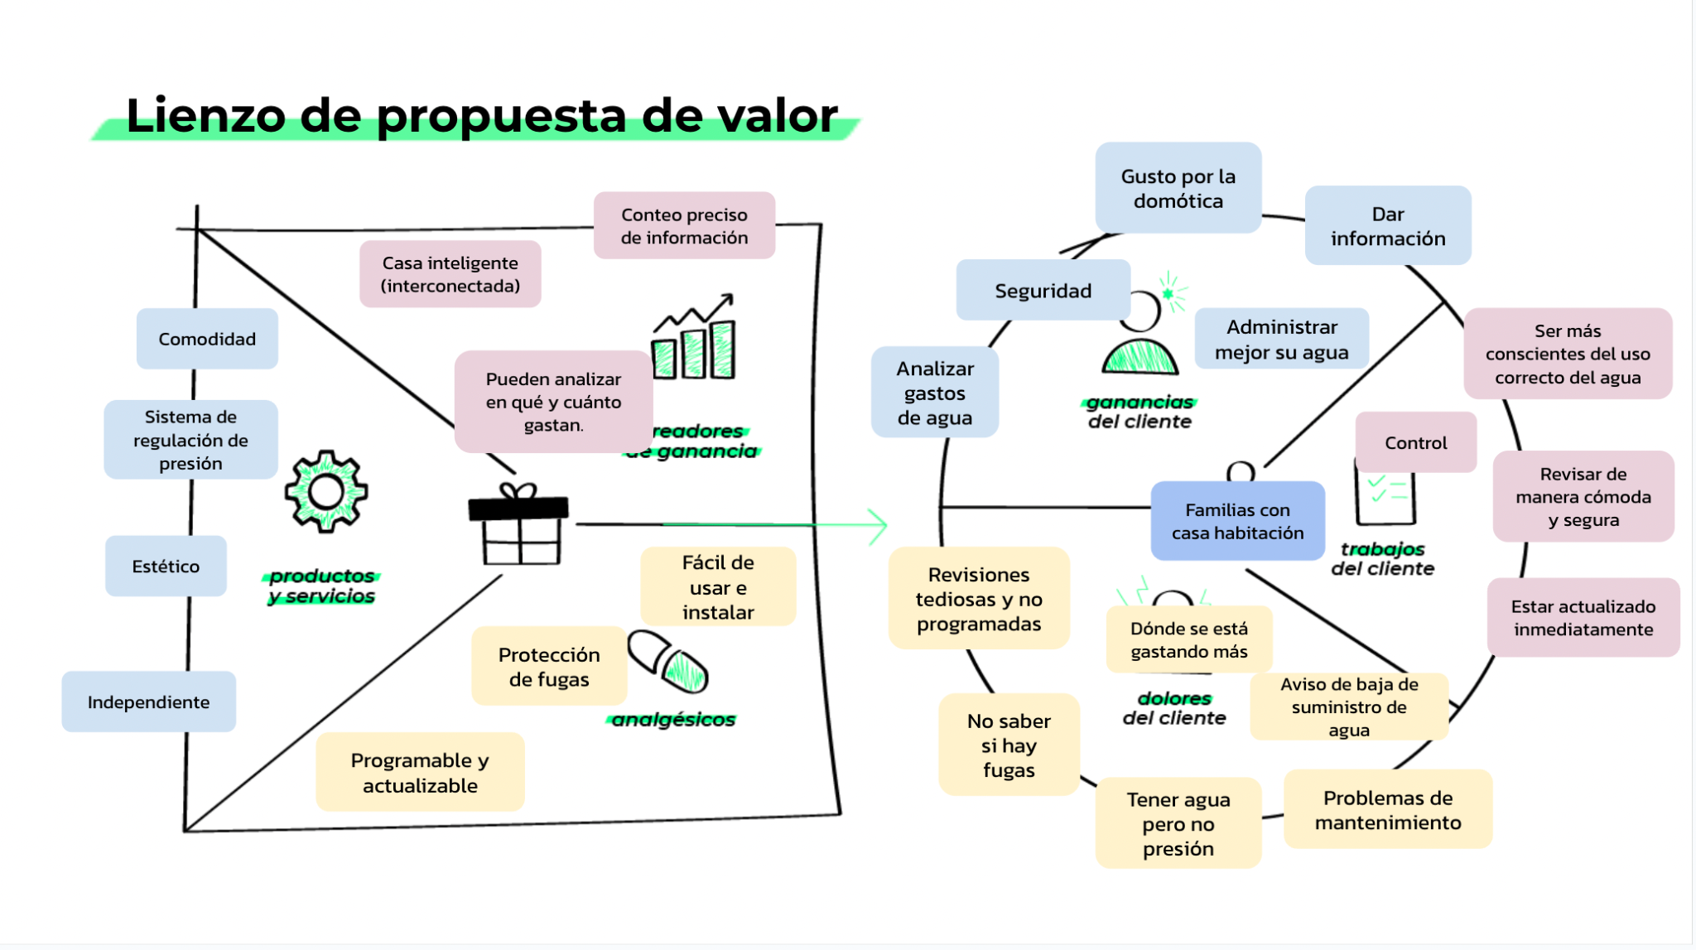

**Imágen 5. Value proposition canvas**

Smart H2O es un producto enfocado en la administración y gestión del uso de agua para los habitantes de casa habitación y para generar la conectividad contará con una aplicación, sin embargo esta es una característica con la que múltiples productos similares a Smart H2O cuentan alrededor del mundo. Lo que realmente diferencia a nuestro producto del resto es el sistema de detección de fugas, el cual será capaz de analizar los datos obtenidos por el flujo de agua a diferentes horas del día para determinar si existe una fuga dentro de la red de agua de una casa. De esta manera los clientes podrán tener la tranquilidad de que su red de agua está administrada por un sistema inteligente que les notificará en tiempo real si se detecta una fuga en su sistema; en caso que se detecte una fuga los usuarios podrán acceder desde su celular para cerrar la válvula de paso, detener el flujo de agua y por ende se detendrá la fuga mientras se encuentra una solución para solucionar la fuga. De esta manera Smart H2O cuida las finanzas de los usuarios, genera tranquilidad y seguridad, y evita el desperdicio del recurso más importante del planeta.

Por otro lado, para la conectividad Smart H2O cuenta con una aplicación para smartphone y una página web con el objetivo de abarcar a todo el público posible y que los clientes tengan la facilidad de entrar desde cualquier dispositivo con conexión a internet.

## Proceso de gestión

Para el proceso de gestión utilizamos la metodología SCRUM, esta metodología ágil nos ayudó a estructurar y gestionar el trabajo mediante un conjunto de valores, principios y prácticas. Durante la aplicación esta metodología realizamos una sesión semanal (sprint planning) por medio de zoom con todo el equipo para determinar las actividades que se realizarán en la semana, al principio a cada actividad se le asignaba su puntuación como medida de playera (chica, mediana, grande, extra grande) y cada medida de playera tenía una puntuación numérica (0, 1 y 2 (S) , 3, 5 y 8 (M) , 13, 21 y 34 (G), 55, 89, 144 (XL), después, dependiendo del tipo de tarea se le asignaba un responsable, fecha, definition of done y un acceptance criteria, todo durante el sprint planning. Las tareas se dividen en columnas dependiendo si la tarea está en pendiente, en proceso o finalizada, de esta manera todo el equipo está al tanto del estado de las actividades en casa de que alguno necesite que primero se termine una tarea para comenzar otra. Conforme van pasando los sprint, a veces no se logra terminar con todas las tareas, por lo que se tiene que ir determinando qué tareas son las importantes con base en prueba a error para determinar el minimum viable product.

Para el sprint número tres realizamos todo el backlog de tareas, es decir, todas las tareas que necesitamos para finalizar el proyecto y se le fueron poniendo todas las características antes mencionadas a cada tarea para tener un mejor panorama de todas las actividades y de los responsables de cada área. Al finalizar cada semana durante el sprint review se modifica el burndown chart de acuerdo a las puntuaciones de cada tarea realizada, de esta manera podemos determinar la eficiencia obtenida durante esa semana en específico así como un promedio de la eficiencia general a lo largo de todo el proyecto. En caso de no terminar alguna tarea en la semana correspondiente, nuestra puntuación bajaba y esa tarea se iba al backlog otra vez para volver a ser asignada.

Cabe mencionar que el sprint retrospective ni el daily sprint se llevaban a cabo en un día en específico dentro del equipo ya que todos los días nos reunimos en equipos durante las clases y en esos momentos realizamos estos procesos de actualización para ir corrigiendo estos problemas en el momento y no al final de la semana.

## Dibujos/Esquemas del producto

Para llevar a cabo la parte del prototipo se trabajaron en diferentes etapas para lograr pasar de un dibujo a un prototipo físico funcional. Lo primero fue que cada integrante del equipo dibujara a su imaginación cómo podría ser el producto. Posteriormente se fue diseñando ya en digital cómo sería la caja y se empezó a jugar con los dibujos y los modelos digitales para empezar a crear el producto final. Los dibujos y esquemas propuestos y creados fueron los siguientes:

|  |  |  |
| --- | --- | --- |
|  |  |  |
|  |  |  |

**Imágenes 6-14. Dibujos y esquemas del producto**

El principal problema con smart H2O es que la iteración de diseño ocurriría principalmente en la caja, forma y tamaño de la misma. Ya que los componentes que se utilizaron fueron los mismos ya que estos hacían las funciones que se necesitaban hacer, cómo sensar la presión, abrir o cerrar la válvula, alimentar al motor, etc.

Gracias a esto las iteraciones principales se basaron en la caja las cuales se presentarán a continuación con una explicación de qué fue lo que ocurrió basándose en la iteración anterior.

| **Dibujo/Esquema** | **¿Qué se hizo en comparación al prototipo anterior?** |
| --- | --- |
|  | El primer prototipo, empezó siendo de cartón, buscando las dimensiones de los componentes que estarían dentro y colocarlos para calcular el espacio de la caja final. Se hizo de cartón para que se pudiera comprender por completo la idea que se tenía y entender en que se deberá de iterar, en este caso la caja. |
|  | Primer prototipo impreso en 3D, con el objetivo de que sea más sólido el prototipo y buscar una mejor adaptación de todos los componentes, se agrega la parte de arriba que es para el motor y haga su función de apertura y cierre con la válvula. |
|  | El prototipo cambia a una caja mucho más sólida y compacta, la tapa donde va el motor va un poco más compacta, eliminando espacios innecesarios. Se agrega la parte donde irá la tubería y la válvula. Para la parte del motor se agrega un sistema de engranajes para que al girar el motor, la válvula también lo haga. |
|  | Se diseña el prototipo más compacto para una válvula que ya tiene el motor incluido. La caja disminuye considerablemente su volumen y el uso de la tapa ya no llega a ser tan necesario. |
|  | Se regresa a la caja previa y se busca cómo cambiar el diseño de las tapas para que sea un diseño mucho más compacto. Se decidió que esta caja era la mejor opción para no sustituir todo el prototipo con un producto ya existente (a falta de los sensores). |
|  | Prototipo final y definitivo, existe un cambio en el sistema de engranes por dentro para que gire el motor con mayor torque que provoca que el motor no haga esfuerzo mayor al necesario |

**Tabla 4. Iteraciones de prototipo**

## Bill of Materials

[Ver tabla BoM](https://docs.google.com/spreadsheets/u/0/d/1gIFNaiF2TNuwpIOhyopnbTorH23T8QL0I8HjEwYyAtc/edit)

El BoM es un listado que incluye todos los elementos indispensables para llegar a un producto final, dentro del BoM se incluyen materias primas, componentes, ensamblajes, subcomponentes, así como las piezas y cantidades de cada parte para poder llegar al producto final. En nuestro BoM incluimos todos los componentes y partes que incluye nuestro prototipo, también incluímos especificaciones, precio y links donde se compraron cada componentes. Esto con el objetivo de dejar en claro donde se puede obtener todo lo necesario para llegar a nuestro prototipo en caso de que otro equipo de trabajo quiera fabricarlo en un futuro.

Durante el proceso para llevar a cabo el bill of materials hubieron algunos desperdicios y retrabajos, ya que, no se tenía completamente definido cuáles materiales y componentes se iban a utilizar y conforme iba pasando el tiempo al realizar iteraciones se cambiaron diferentes componentes y subcomponentes del prototipo.

## Aprendizajes finales

Todo el desarrollo del proyecto de inicio a fin fue un sin fin de aprendizajes, donde cada día, cómo equipo aprendíamos múltiples cosas, desde en la misma clase, hasta cosas del prototipo. Los aprendizajes que se tuvieron conforme al prototipo sin duda son de alta importancia para futuros proyectos. Un prototipo que no cuenta con muchas iteraciones puede que cuente con múltiples fallas. Entre más creamos iteraciones más nos damos cuenta cómo éste podía fallar, entonces con cada iteración se buscaba eliminar una falla pero a veces se encontraba otra, por lo que era probar y probar hasta que se pudiera solucionar todo. Y estas iteraciones incluyen de todo, siempre que se busca iterar es importante considerar todos los factores y todas las opiniones del equipo, a veces las soluciones menos pensadas terminan siendo las correctas.

Además estas fallas siempre serán necesarias, no importa cuánto nos equivocamos en el camino, lo importante es el producto final y para ello se necesita fallar. También siempre hay que buscar trabajar sobre soluciones, primero hay que resolver todo, muchas veces tenemos la idea de agregar cosas que solo suman problemas, haciendo que se pierda mucho tiempo del proyecto.

Por último del prototipo, jamás hay que casarse con una idea, no importa que tan bien se vea el prototipo o el producto, siempre se podrá mejorar, y muchas veces por enamorarnos de nuestro producto no le queremos mover nada, pero la mejora siempre será necesaria. Y para lograr esta mejora, se tiene que tener múltiples conocimientos. Hacer un prototipo puede sonar muy fácil, pero para que este sea funcional se debe de contar con múltiples conocimientos que muchas veces no tendremos.

Cómo aprendizajes ya más internos del equipo, la comunicación siempre será clave, no importa que tan bueno sea el equipo, sin la comunicación constante y clara, no se logrará avanzar en el proyecto. También involucrar a todos en el proyecto es importante, todos deben de estar en la misma página para lograr aportar la mayor cantidad de ideas posibles, y cómo mencionamos previamente, es importante no desechar estas ideas, todas son buenas.

En cuanto al socio formador, es muy importante contar con un apoyo externo, cómo equipo estamos sesgados a ver que nuestro producto es el mejor, por lo que contar con un tercero con un gran expertise en el área, puede ser un golpe duro de realidad, pero muy necesario.

## Referencias

Rodríguez, I. (2022). Pierde la CDMX un 40% del agua potable en fugas. El Economista. Obtenido el 6 de junio del 2023. Obtenido de: <https://www.eleconomista.com.mx/politica/Pierde-CDMX-un-40del-agua-potable-en-fugas-20220620-0004.html>

INEGI (2020). Censo de población y vivienda INEGI, viviendas con tinaco. Obtenido el 13 de abril del 2023 de: <https://www.inegi.org.mx/programas/ccpv/2020/>